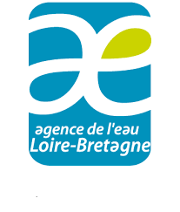
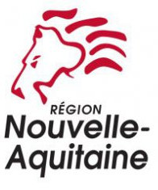
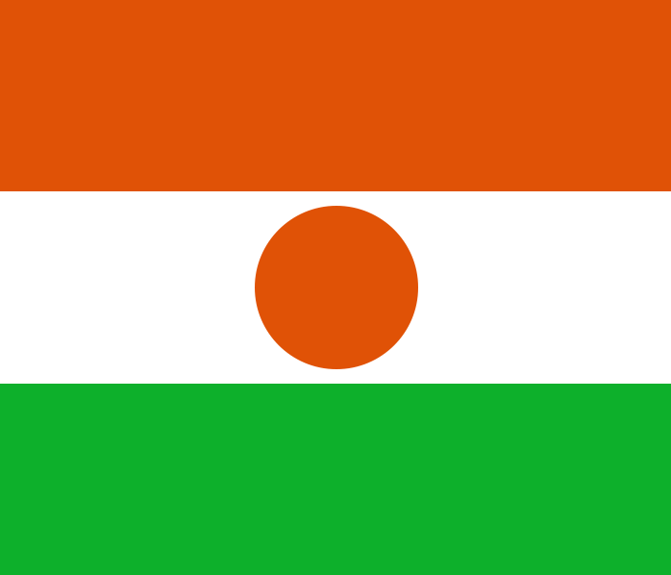

RÉPUBLIQUE DU NIGER CHLOROPHYLLE
RÉGION D'AGADEZ
DÉPARTEMENT D'INGALL
COMMUNE RURALE D'INGALL

ACCÈS A L’EAU ET A L’ASSAINISSEMENT
AU PROFIT DES POPULATIONS D’INGALL - 4ème PROGRAMME

